Smlouva o dílo č. 453/24
o provádění servisu výtahu dle ČSN 27 4002 a ČSN 27 4007.
uzavřená dle ust. § 2586 a následující zákona č. 89/2012 Sb. mezi smluvními stranami

Objednatel:
Obchodní jméno: Základní umělecká škola Velké Meziříčí, přísp. organizace
Sídlo: Poříčí 808/7, 594 01 Velké Meziříčí
IČ: 70282145
DIČ:
Telefon: 566 782 402
Zastoupený: Martinem Karáskem - ředitel

Zhotovitel: Obchodní jméno: VÝTAHY, s. r. o.
Sídlo: Vrchovecká 216, 594 29 Velké Meziříčí
IČ: 46342354 DIČ: CZ46342354
Bankovní spojení: Moneta Money Bank, a.s., č.ú. 175722849/0600
Telefon: 566 521 531
Zastoupený: Ing. Viktorem Sobotkou, jednatel společnosti
Reg. v OR u Krajského soudu v Brně, oddíl C, vložka 5254 ze dne 27. 3. 1992

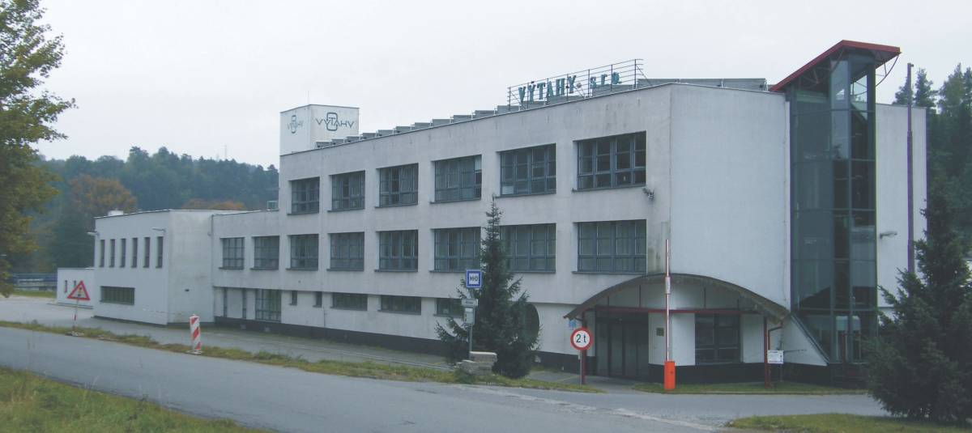

Servis výtahů (paušální servis)

I.
PŘEDMĚT SMLOUVY
Na základě této smlouvy bude zhotovitel pro objednatele provádět servis výtahů za paušální cenu (dále jen servisní práce) v rozsahu stanoveném v článku II. smlouvy a servisní práce požadované objednatelem na základě písemné nebo telefonické objednávky, které nejsou zahrnuty do paušálu (dále jen mimořádné servisní práce). Jednotlivé dohodnuté servisní práce budou prováděny v souladu s příslušnými právními předpisy a normami ČSN 27 4002 a 27 4007, dále pak v souladu s předpisy a pokyny výrobce předmětného výtahu a interními předpisy zhotovitele. Počet a umístění výtahů je uveden v příloze č. 1 této smlouvy.

II.
ROZSAH SERVISNÍCH PRACÍ

Smluvní strany sjednávají následující rozsah servisních prací, které jsou prováděny za paušální cenu:
- odborné prohlídky (dříve revize)
- pravidelná údržba a seřizování
- mazání dle mazacích plánů
- vyprošťování osob z výtahu do 60 minut v případě poruchy v pracovní době, NONSTOP: 778 773 130
- zajištění inspekčních prohlídek akreditovanou osobou (na zvláštní objednávku), první za 9 let, další za 6 let
- drobné opravy do půl hodiny – v ceně je tento materiál: drobný spojovací materiál, pojistky (všech druhů)
- doprava k zajištění paušálních úkonů

Další činnosti prováděné za úhradu na zvláštní objednávku:
- úprava, kterou ke zvýšení bezpečnosti nařídí ITI nebo IBP nebo která vyplyne ze změny technické normy
- odborné zkoušky a revize elektrických zařízení - 1 x za 3 roky
- odstranění závad, které jsou způsobeny neodbornou obsluhou nebo úmyslným poškozením
- odstranění následků havárie, která je zaviněna obsluhou nebo uživatelem
- opravy, které si vyžádají střední nebo generální opravy, popřípadě rekonstrukce výtahu
- samostatná výměna nosných prostředků, trakční kotouče, ložisek stroje a pod.
- převíjení elektromotorů
- vyprošťování osob – do 60 minut od oznámení a drobné opravy výtahu vyžadované v mimopracovní době, pracovní doba od 7:00 do 15:00 hod.
- odstranění vody z prohlubně výtahové šachty
- změna způsobu provádění servisních prací, nařízená normami nebo jinými předpisy
- opravy výtahu – NONSTOP služba: 778 773 130

Rozsah bezplatně prováděných úkonů během záruční doby upravují záruční podmínky.

III.
DOBA PROVÁDĚNÍ DÍLA
1) Všechny práce zahrnuté do paušálu dle této nabídky budou prováděny v obvyklé pracovní době zhotovitele, tj. od 7.00 do 15.00 hod v pracovní dny (dále jen pracovní doba).
2) Zhotovitel nastoupí k odstranění běžné poruchové opravy (t.j. opravy, která má za následek zastavení výtahu a lze ji opravit bez dílenského zásahu) nejdéle do 12 hodin od oznámení poruchy.
3) Vyproštění osob bude nahlašováno na číslo NONSTOP služby viz. čl. VIII, zvláštní ujednání a bude provedeno bez zbytečného odkladu po oznámení nejdéle však do 60 minut.

IV.
CENA DÍLA A ZPŮSOB FAKTURACE
l. Pravidelná fakturace (paušální cena)
Cena za servisní práce se sjednává dohodou ve výši 3 300,- Kč bez DPH na čtvrtletí.
S ohledem na vývoj inflace v České republice je zhotovitel oprávněn zvýšit sjednanou paušální cenu s účinností od 01.01. následujícího roku. O tomto zvýšení musí uvědomit objednatele.
V paušální ceně není zahrnut materiál potřebný k opravě kromě následujících vyjmenovaných dílů:
- revizní kniha, kniha dozorce výtahů
- pojistky
- drobný spojovací materiál
Všechny ostatní materiály a náhradní díly jsou fakturovány podle skutečné potřeby a věrohodnost jejich výměny bude dokladována vrácením vadného dílu.
Paušální cena bude fakturována čtvrtletně, vždy nejpozději do 25. dne třetího měsíce čtvrtletí.
Fakturační adresa: sekretariat@zusvm.cz
Faktury jsou splatné do 14 ti dnů od prokazatelného doručení odběrateli.

2. Nepravidelná fakturace
Faktura bude vystavena vždy po provedení mimořádných servisních prací, které nejsou zahrnuty do paušální ceny a byly provedeny na základě písemné nebo telefonické objednávky.

V.
ODPOVĚDNOST ZHOTOVITELE
Uzavřením této smlouvy přechází na zhotovitele povinnost dodržovat právními předpisy a technickými normami stanovené termíny k provádění odborných prohlídek, odborných zkoušek, mazání a čištění výtahu.
Zhotovitel poskytuje na servisní práce, mimořádné servisní práce a na zabudované náhradní díly i materiál záruku v délce trvání 6 měsíců.

VI.
SOUČINNOST SMLUVNÍCH STRAN
Objednatel se zavazuje umožnit zhotoviteli volný přístup v pracovní době k výtahům i do strojoven a nezasahovat do zařízení výtahu.

VII.
SANKCE
1. Pro případ prodlení s úhradou faktur se sjednává úrok z prodlení ve výši 0,1 % z dlužné částky za každý den prodlení.
2. Zhotovitel je oprávněn pozastavit, po předchozím písemném upozornění objednatele, svá plnění z této smlouvy a zprostit se odpovědnosti za výtahové zařízení:
- při nedostatku součinnosti objednatele, je-li ohroženo řádné plnění závazků zhotovitele
- je-li objednatel vůči zhotoviteli v prodlení s peněžitým plněním dle této smlouvy déle než 30 dnů a neposkytne-li jinou záruku řádných budoucích úhrad dle této smlouvy.
3. Objednatel má právo v případě nedodržení termínů, uvedených v čl. III. této smlouvy účtovat zhotoviteli smluvní pokutu ve výši :
- 10,- Kč za každou započatou hodinu prodlení s odstraněním běžné poruchy.
4. Opakované porušení povinností zhotovitele uvedených v této smlouvě se považuje za podstatné porušení podmínek smlouvy.

VIII.
ZVLÁŠTNÍ UJEDNÁNÍ
- Opravy v mimopracovní době se nahlašují na telefonní číslo 778 773 130. V pracovní době je možné opravy nahlásit přímo na telefon servisního technika č. 777 780 709, 777 780 710.
2. NONSTOP služba: 778 773 130 – telefonní číslo bude uvedeno v kabině výtahu a v nástupní stanici výtahu.

IX.
ZÁVĚREČNÁ USTANOVENÍ
1. Smlouva se uzavírá na dobu neurčitou s účinností od 01.12.2024
Platnost smlouvy může být ukončena:
a) písemnou dohodou obou smluvních stran
b) výpovědí, podanou kteroukoliv smluvní stranou bez udání důvodu po prvé po dvanácti měsících a následně v tříměsíční výpovědní lhůtě, která začne běžet od prvního dne měsíce následujícího po doručení výpovědi druhé smluvní straně.
c) odstoupením od smlouvy v případě podstatného porušení smluvních podmínek. Odstoupení je účinné dnem doručení písemného vyrozumění o odstoupení druhé smluvní straně.
2. Tato smlouva je závazná, účinná a platná ve stejném rozsahu pro všechny právní nástupce smluvních stran a nebude dotčena změnami právního postavení smluvních stran.
3. V případě požadovaných změn v průběhu smluvního vztahu je nutno navrhované změny projednat mezi oběma smluvními stranami a uzavřít písemný dodatek k této smlouvě.
4. Tato smlouva je vyhotovena ve 2 výtiscích, z nichž jeden obdrží objednatel, jeden zhotovitel.

Příloha č. 1: seznam výtahů zařazených podle této smlouvy do paušálního režimu.

Za objednatele: Za zhotovitele:

………………………………………. ………………………………………….. Martin Karásek Ing. Viktor Sobotka
ředitel jednatel společnosti

Datum: 30.11.2024 Datum: 29.11.2024

Příloha č. 1

Smlouvy o dílo č. 453/24

Seznam výtahů zařazených do paušálu.

Ev. č. | Umístění | Třída/Typ | Nosnost/  kg | R. v. | Stanic | V.č. | Cena/Kč
Z 499/01 | ZUŠ  Poříčí 808  Velké Meziříčí | HOV | 400 | 2024 | 6/6 | 12710/2024 | 1 100,- Kč/měsíc  3 300,- Kč/čtvrtletí

Ceník hodinových sazeb a sazeb za služby:
Za každou odpracovanou hodinu pokud pracují dva pracovníci | 990,- Kč
Za každou odpracovanou hodinu pokud pracuje jeden pracovník | 600,- Kč
Odborná zkouška výtahu (1 x za 3 roky) | 4 300,- Kč
Příplatek za výjezd na opravu v mimopracovní době | 1000,- Kč
Dopravné | 15,- Kč / 1 km

Uvedené ceny jsou bez DPH platné pro rok 2024 - 2025

Za zhotovitele:

………………………………………….. Ing. Viktor Sobotka
jednatel společnosti

Datum:

